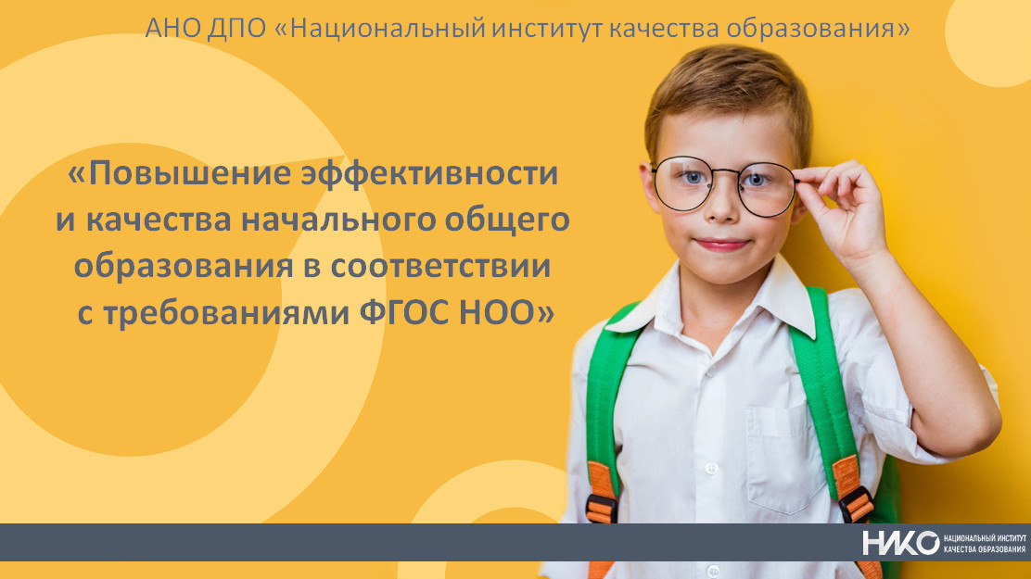

ДНЕВНИК
ИННОВАЦИОННОЙ ДЕЯТЕЛЬНОСТИ

название ОО,
адрес

Научный руководитель: Е.Р. Кузьмина, к.п.н.,
руководитель Ивановского отделения АНО ДПО «НИКО»

2024 г.

СОДЕРЖАНИЕ:

1. | Сведения об организации | 3
2. | Информационно-аналитическая справка о результативности инновационной деятельности организации за 2022-2023 уч.г. | 4
3. | Перспективный план работы на 2023-2024 уч.г.
4. | Информационно-аналитическая справка о результативности инновационной деятельности организации за 2023-2024 уч.г.
5. | Перспективный план работы на 2024-2025 уч.г.
6 | Информационно-аналитическая справка о результативности инновационной деятельности организации за 2024-2025 уч.г.
7
8
9
10

- Сведения об организации
1. | Название ОО | Муниципальное общеобразовательное учреждение «Средняя школа №4»
2. | Адрес ОО  телефон,  e-mail | Адрес ОО: г. Переславль-Залесский, ул. Октябрьская – 41  school4.pereslavl@yarregion.ru
3. | ФИО директора | Рубищева Любовь Александровна
4. | Ответственное лицо  (ФИО полностью) | Теркина Светлана Анатольевна
5. | Контактный телефон и  e-mail ответственного лица | 89109780034  svetatrk@yandex.ru
6 | Статус инновационной площадки:  - стартовый (один класс),  - основной (по одному классу в каждой возрастной параллели),  - высший (во всех классах начальной школы) | 2 класса – в параллели 2-ых классов  1 класс – в параллели 3-их классов
7 | Количество педагогов, задействованных в инновационной деятельности | 3 человека
8 | Выбранное направление:  - формирование математической грамотности с использованием УМК «Мате: плюс. Быстрый счет» для 1-4 классов;  - формирование естественно-научной грамотности с использованием УМК «Окружающий мир 1-2 классы»;  - формирование читательской грамотности с использованием УМК внеурочного курса по читательской грамотности, 1-4 классы | - формирование естественно-научной грамотности с использованием УМК «Окружающий мир 1-2 классы»;
9 | В каких классах реализуются УМК? | Во 2 и 3 классах

- Информационно-аналитическая справка о результативности инновационной деятельности организации за 2023-2024 уч. Год

Коллеги, к отчету предлагаем создать папку «Приложение», в которой размещаем фото, видео информацию и т.д.
№ | Наименование | Сроки | Отметка о выполнении  (+, -) | Подтверждение  Написать конкретно, что приложили (ссылки на новости на сайте, презентацию, фото и видеоматериалы по направлению инновационной деятельности и т.д.) | Самооценка  0 – по данному показателю ничего не выполнено;  1 - слабо выражен;  2- умеренно выражен;  3- выражен в полной мере.
1. | Управление инновационной деятельностью  (педагогические советы, собрания рабочей группы по координации инновационной деятельности в Организации)  круглый стол  - знакомство с учебными пособиями и рабочими программами через тематические вебинары для руководителей и педагогов инновационных площадок  - совещание рабочей группы по координации инновационной деятельности: составлен план работы творческой группы по внедрению и применению дидактических апробируемых пособий в условиях конкретного класса (группы).  - Круглый стол: анализ заданий и проведённых занятий.  Продолжаем знакомится с серией вебинаров по формированию естественно-научной грамотности младших школьников, реализуем данный курс на внеурочной деятельности  Продолжаем знакомится с серией вебинаров по формированию естественно-научной грамотности младших школьников,  Круглый стол по теме:  «Подготовка к семинару по представлению опыта работы в рамках деятельности инновационной площадки» | Январь - май  2023 г.  29 августа 2023 г.  30 октября  2023 г.  Сентябрь-декабрь 2023 г.  Январь –апрель 2024  20 февраля  2024 | +  +  +  +  +  + |  | 3
2. | Объем включения в инновационную деятельность.  В каких классах реализуется УМК по выбранному(ым) направлению(ям)?  формирование естественно - научной грамотности –  2 и 3 классы | 2023-2024 уч.год | + |  | 2
3. | Участие в семинарах, вебинарах инновационных площадок  (отметка об участии: +, -) | 2023-2024 уч.год | + |  | 3
4. | Обобщение и распространение опыта работы по инновационной деятельности  (ссылки на новости в социальных сетях, видео, сертификаты )  1. Выступление на городском методическом объединении  2. Выступление на региональном научно-методическом семинаре «Формирование функциональной грамотности в начальной школе» | 20.03.2024  15.04. 2024 |  | ГМО_ Протокол №4 от 20.03. 2024 года  http://www.iro.yar.ru/index.php?id=8015  ссылка на сайт ИРО г. Ярославля (презентации выступлений педагог: Кабединова В.В., Беляева Т.И., Львова К.И.) | 3
 | Участие в научно- практических конференциях по направлению инновационной деятельности (название конференции, дата проведения, ссылка на конференцию)
 | Участие в III -ей Всероссийской научно-практической конференция «Современное начальное общее образование: традиции и инновации, проблемы и перспективы развития» (27-28 марта 2024 г). (Укажите тему выступления).) | 27-28 марта | + | 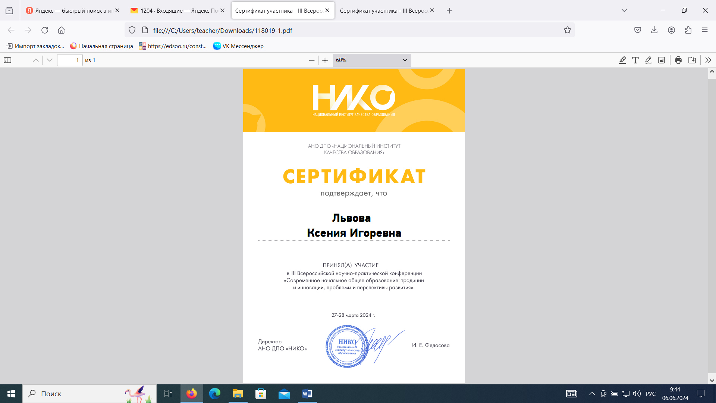 | 1
5. | Участие педагогов в конкурсах профессионального мастерства  (отметка об участии: +, -; результат)  Региональный этап  Всероссийского конкурса  «Педагогический дебют» ЛАУРЕАТ конкурса | Сентябрь- ноябрь, 2023г. | + | http://www.iro.yar.ru/index.php?id=7462  Лауреат Всероссийского конкурса «Педагогический дебют» - 2024  Беляева Татьяна Игоревна | 3
Участие во III-ем межрегиональном конкурсе «Современный урок в начальной школе: лучшие практики формирования функциональной грамотности учащихся»
(отметка об участии: +, -; результат, если есть призовое место)
6. | Размещение новостей на сайте ОО по направлению инновационной деятельности  (указать ссылки) |  |  | https://school4-prs.edu.yar.ru//meropriyatiya_fip.html  https://vk.com/wall-217905637_805  https://vk.com/wall-217905637_774  https://vk.com/wall-217905637_699 | 2
7. | Подготовка педагогических кадров на курсах повышения квалификации в АНО ДПО «Национальный институт качества образования» по направлениям инновационной деятельности  (Указать, сколько человек за год прошли курсы в АНО ДПО «Национальный институт качества образования») | ----- |  | План/факт | 0
8. | Оснащение учебно-методическим комплектом педагогов ОО в 2023-2024г.  Какие УМК имеются в наличии в школе?  Продолжаем  работать с  УМК «Окружающий мир 1-2 классы»; «Эксперименты в детском саду и в начальной школе» | 2024-2025 уч.г. | + |  | 3
9 | Подготовка и проведение семинара-практикума на базе своей школы  Проведение онлайн семинара «Формирование естественно-научной грамотности: опыт реализации модульного курса «Окружающий мир. Наблюдения, эксперименты, проекты» в начальной школе» в рамках деятельности инновационной площадки АНО ДПО «Национальный институт качества образования»  (ссылка на новость на сайте и в соц.сетях) |  |  | https://school4-prs.edu.yar.ru//meropriyatiya_fip.html  ссылка на рубрику «Школьные новости»  https://school4-prs.edu.yar.ru/otcheti_fip.html  ссылка на выступления педагогов | 3
 |  |  |  | ИТОГО БАЛЛОВ: | 23

- Перспективный план на 2024-2025 учебный год
№ | Наименование | Сроки | Отметка о выполнении  (+, -) | Подтверждение  Написать конкретно, что приложили (ссылка на новость на сайте, документ, презентацию, фото и видеоматериалы и т.д.) | Самооценка  0 – по данному показателю ничего не выполнено;  1 - слабо выражен;  2- умеренно выражен;  3- выражен в полной мере.
1. | Управление инновационной деятельностью  (планируемые педагогические советы, собрания рабочей группы по координации инновационной деятельности в Организации, несколько тем написать можно) |  | Будем продолжать знакомится с серией вебинаров по формированию естественно-научной грамотности младших школьников, будем продолжать реализовывать данный курс на внеурочной деятельности.  Обсуждать и анализировать в рамках круглых столов результаты по апробации заданий рабочих тетрадей и дидактического материала
2. | Объем включения в инновационную деятельность.  В каких классах будет реализоваться УМК по выбранному(ым) направлению(ям)? |  | 2-3 классы  Формирование ЕНГ
3. | Планируете ли участие в семинарах, вебинарах инновационных площадок?  (отметка об участии: +, -) |  | +
4. | Обобщение и распространение опыта работы по инновационной деятельности  (размещение информации по направлению инновационной деятельности в социальных сетях, видео, сертификаты),  (отметка об участии: +, -) |  | +
 | Планируете ли участие в научно- практических конференциях по направлению инновационной деятельности?  (отметка об участии: +, -) |  | +
 | Планируете ли участие во IV-ой Всероссийской научно-практической конференция «Современное начальное общее образование: традиции и инновации, проблемы и перспективы развития» (март 2025 г)? (отметка об участии: +, -; результат) |  | +
5. | Участие педагогов в конкурсах профессионального мастерства  (отметка об участии: +, -; результат) |  | --
 | Планируете ли участие во IV-ом межрегиональном конкурсе «Современный урок в начальной школе: лучшие практики формирования функциональной грамотности учащихся»? (Сроки подачи материала на конкурс - ноябрь 2023 г. Сдаются видео урока и заявка). Положение конкурса вышлем.  (отметка об участии: +, -) |  | +
6. | Размещение новостей на сайте ОО по направлению инновационной деятельности  (указать ссылки) |  | +
7. | Планируете ли подготовку педагогических кадров на курсах повышения квалификации в АНО ДПО «Национальный институт качества образования» по направлениям инновационной деятельности?  (Указать, сколько человек планируют пройти курсы в АНО ДПО «Национальный институт качества образования») |  | --- | План/факт
8. | Оснащение учебно-методическим комплектом педагогов ОО в 2024-2025г.  Какие УМК по направлениям инновационной деятельности планируете приобрести?  - УМК «Мате: плюс. Быстрый счет»;  - УМК «Окружающий мир 1-2 классы»;  - УМК внеурочного курса по читательской грамотности |  | УМК «Окружающий мир 1-2 классы»;  Эксперименты в детском саду и в начальной школе
9 | Когда планируете подготовить и провести семинар-практикум на базе своей школы по формированию функциональной грамотности (по выбранному(ым) направлению(ям)?  (указать месяц и год) |  | Март, 2024 г.  (в рамках онлайн)
 |  |  |  | ИТОГО БАЛЛОВ:
 | Отчет подготовлен:  ФИО (полностью),  Телефон,  e-mail |  |  | Теркина Светлана Анатольевна,  89109780034,  svetatrk@yandex.ru

Коллеги, благодарим Вас за подготовку отчета и перспективного плана на 2024-2025 учебный год!

